คู่มือการใช้งาน
ระบบจัดการการเรียนการสอนผ่านอินเทอร์เน็ต
ในโครงงานนี้ได้ทำการวิเคราะห์และออกแบบ โดยเน้นที่การใช้งานง่ายของผู้ใช้ ซึ่งได้แบ่งออกเป็น 3 ฝ่ายด้วยกัน คือ ผู้สอน ผู้เรียน และผู้ดูแลระบบ มีรายละเอียด ดังต่อไปนี้
1. ผู้สอน
ในการใช้งานระบบ ผู้ใช้จะต้องทำการสมัครเป็นสมาชิกกับทางระบบก่อน
1.1 การสมัครสมาชิกผู้สอน
ผู้สอนสมัครเป็นสมาชิกของระบบ โดยการสมัครเป็นสมาชิกผู้สอน ผู้สอนจะต้องกรอกรายละเอียดในช่องที่มีเครื่องหมาย * ให้ครบ ดังรูปที่ 1.1

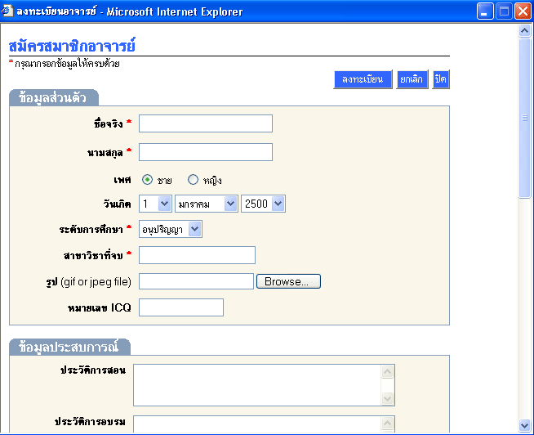
รูปที่ 1.1 แสดงแบบฟอร์มการสมัครสมาชิกผู้สอน

1.2 การสร้างวิชาและเนื้อหาของวิชา
การสร้างวิชาและเนื้อหาของวิชา ผู้สอนทำการสมัครสมาชิกผู้สอนเรียบร้อยแล้วนั้นจะได้ username และ password เพื่อเข้าใช้งานระบบ ผู้สอนเลือกสร้างวิชาจะแสดงฟอร์มในการสร้างวิชา ดังรูปที่ 1.2 เมื่อผู้สอนสร้างวิชาเรียบร้อย ผู้สอนสามารถเลือกสร้างเนื้อหาได้จากการคลิ๊กเลือกที่วิชานั้นแล้วเข้าไปที่บทเรียน คลิ๊กเลือกสร้างเนื้อหา ซึ่งจะแสดงฟอร์มให้ผู้สอนสร้างเนื้อหา ดังรูปที่ 1.3
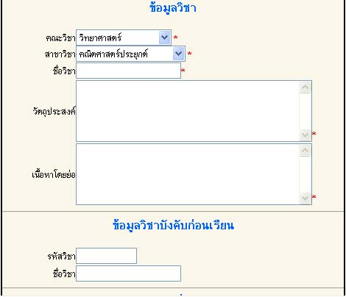
รูปที่ 1.2 แสดงแบบฟอร์มการสร้างวิชา

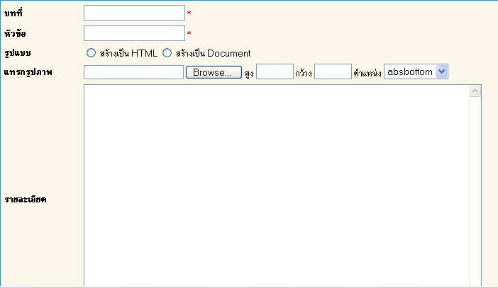
รูปที่ 1.3 แสดงแบบฟอร์มการสร้างเนื้อหาของวิชา

1.3 การสร้างเนื้อหาวิชาเพิ่มเติม
การสร้างเนื้อหาของวิชาเพิ่มเติมจากที่ได้ทำไว้แล้ว สามารถทำได้โดยการเลือกที่รายละเอียดของแต่ละบทในส่วนของเอกสาร ซึ่งจะแสดงฟอร์มการเพิ่มเนื้อหา ดังรูปที่ 1.4

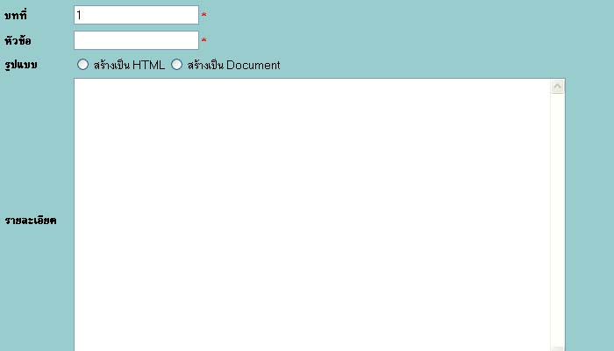
รูปที่ 1.4 แสดงแบบฟอร์มสำหรับสร้างเนื้อหาเพิ่มเติม

1.4 การอัพโหลดข้อมูล
ผู้สอนสามารถทำการอัพโหลดข้อมูลได้โดยการเลือกที่รายละเอียดของแต่ละบทเช่นเดียวกันแต่อยู่ในส่วนของไฟล์อัพโหลด ซึ่งจะแสดงฟอร์มสำหรับทำการอัพโหลดไฟล์ต่างๆ ดังรูปที่ 1.5

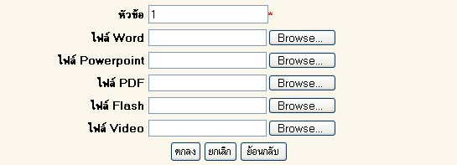
รูปที่ 1.5 แสดงแบบฟอร์มสำหรับการอัพโหลดไฟล์

1.5 การแก้ไขข้อมูล
ผู้สอนสามารถทำการแก้ไขข้อมูลที่ได้ทำการสร้างไว้แล้ว โดยการคลิ๊กเลือกที่หัวข้อรายละเอียดของแต่ละบท และคลิ๊กเข้าไปในหัวข้อที่ต้องการทำการแก้ไข แล้วคลิ๊กแก้ไขจะแสดงฟอร์มและข้อมูลสำหรับการแก้ไข ดังรูปที่ 1.6
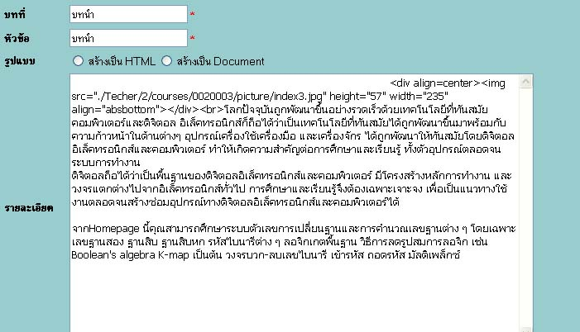
รูปที่ 1.6 แสดงแบบฟอร์มสำหรับการแก้ไขข้อมูล

1.6 การสร้างแบบทดสอบ
การสร้างแบบทดสอบ ผู้สอนสามารถเลือกสร้างได้ 2 แบบ คือ แบบถูกผิด หรือแบบตัวเลือก เมื่อผู้สอนเลือกคลังข้อสอบที่เมนูทางด้านซ้ายมือและคลิ๊กเลือกสร้างคำถาม จะแสดงรูปแบบให้เลือกสร้างแบบทดสอบ ดังรูปที่ 1.7 เมื่อเลือกแบบทดสอบเรียบร้อยแล้วจะให้กรอกรายละเอียดว่าต้องการเป็นกี่ตัวเลือกสำหรับรูปแบบที่เป็นแบบตัวเลือกและจะแสดงแบบฟอร์มสำหรับสร้างแบบทดสอบ ดังรูปที่ 1.8

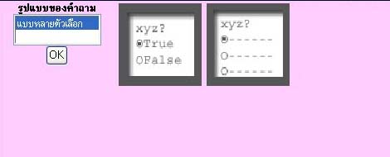
รูปที่ 1.7 แสดงรูปแบบสำหรับการสร้างแบบทดสอบ

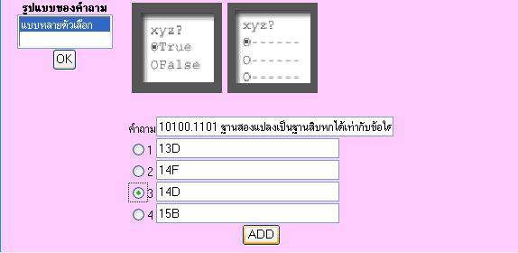
รูปที่ 1.8 แสดงแบบฟอร์มการสร้างแบบทดสอบ

1.7 การกำหนดข้อสอบ
การกำหนดข้อสอบ ผู้สอนเลือกคำถามทดสอบความเข้าใจตรงเมนูด้านซ้ายมือ จะแสดงแบบฟอร์มสำหรับกำหนดข้อสอบในแต่ละบท ซึ่งสามารถคลิ๊กเลือกกำหนดให้ในแต่ละบท ดังรูปที่ 1.9

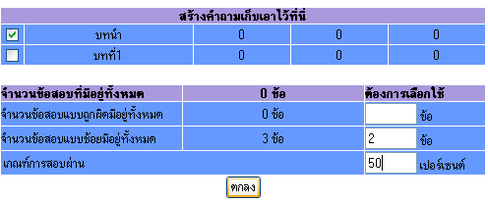
รูปที่ 1.9 แสดงแบบฟอร์มและการกำหนดข้อสอบ

1.8 การสร้างการบ้าน
ผู้สอนสามารถสั่งการบ้านผ่านทางระบบ โดยเลือกการบ้านที่เมนูทางด้านซ้ายมือ ซึ่งจะแสดงการสั่งงานในแต่ละครั้ง ให้ผู้สอนเลือกสร้างการบ้านจะแสดงแบบฟอร์มสำหรับสร้างการบ้าน ดังรูปที่ 1.10 และรูปที่ 1.11

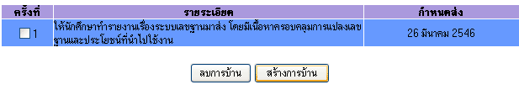
รูปที่ 1.10 แสดงการสั่งการบ้าน
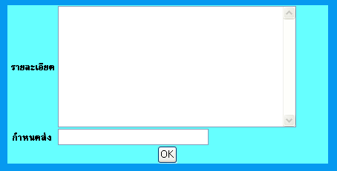
รูปที่ 1.11 แสดงแบบฟอร์มสำหรับการสร้างการบ้าน

1.9 การแก้ไขข้อมูลส่วนตัว
ผู้สอนสามารถแก้ไขข้อมูลส่วนตัว โดยเลือกข้อมูลส่วนตัวที่เมนูทางด้านซ้ายมือ ซึ่งจะแสดงฟอร์มและข้อมูลของผู้สอน ผู้สอนสามารถทำการแก้ไขรหัสผ่านของตัวเองได้ ดังรูปที่ 1.12

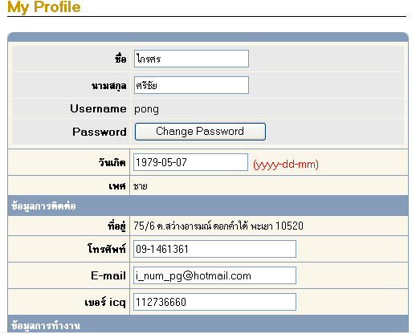
รูปที่ 1.12 แสดงแบบฟอร์มการแก้ไขข้อมูลส่วนตัว

1.10 การประกาศข่าว
ผู้สอนสามารถทำการประกาศข่าวไว้กับทางระบบได้ โดยคลิ๊กเลือกที่ประกาศข่าวตรงหน้าแรกหรือ
คลิ๊กเลือกประกาศตรงเมนูด้านซ้ายมือก็ได้เช่นเดียวกัน ซึ่งผู้สอนจะต้องทำการล็อกอินก่อนประกาศข่าว
ทุกครั้ง ดังรูปที่ 1.13

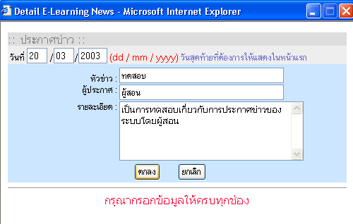
รูปที่ 1.13 แสดงแบบฟอร์มการประกาศข่าว

1.11 การบันทึกข้อมูล
ผู้สอนสามารถทำการบันทึกข้อมูลของตัวเองเพื่อไว้เตือนความจำ โดยคลิ๊กเลือกปฏิทินตรงเมนูด้านซ้ายมือ จะแสดงรูปแบบการบันทึกว่าจะเป็นเดือน วัน ปี ให้เลือก สามารถที่จะบันทึกแบบไหนก็ได้ ดังรูปที่ 1.14

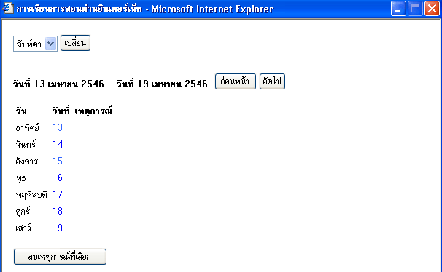
รูปที่ 1.14 แสดงรูปแบบการบันทึกข้อมูล
1.12 การใช้กระดานสนทนา
ผู้สอนสามารถใช้กระดานสนทนาในการประกาศหรือติดต่อกับผู้เรียน ใช้ในการสื่อสารโต้ตอบปัญหากันได้ ดังรูปที่ 1.15

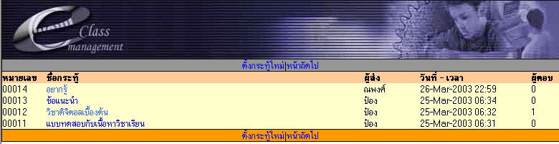
รูปที่ 1.15 แสดงการใช้กระดานสนทนา

2. ผู้เรียน
ผู้เรียนสามารถใช้งานระบบจัดการการเรียนการสอนผ่านอินเตอร์เน็ตได้ดังนี้
2.1 การสมัครสมาชิกผู้เรียน
เมื่อต้องการสมัครสมาชิกเป็นผู้เรียนสามารถคลิกที่รายการสมัครสมาชิกผู้เรียนจากหน้าแรก ต่อจาก นั้น จะมีแบบฟอร์มสำหรับให้กรอกข้อมูลส่วนตัวเพื่อใช้ในการติดตามประเมินผลดังรูปที่ 2.1

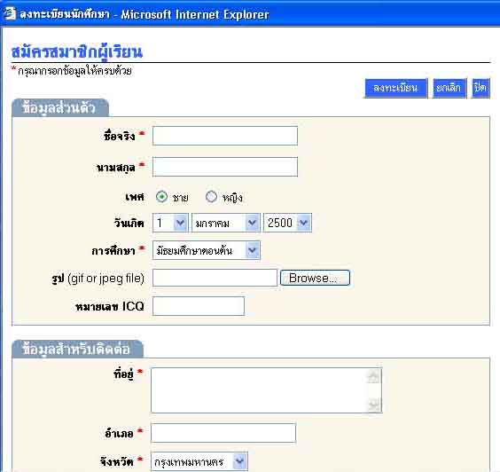
รูปที่ 2.1 แสดงแบบฟอร์มการสมัครสมาชิก

2.2 การเข้าใช้งานระบบ
เมื่อผู้เรียนสมัครเป็นสมาชิกประเภทผู้เรียนเรียบร้อยแล้วผู้เรียนสามารถเข้าใช้งานระบบได้โดยผ่านการล็อกอินด้วย username และ password ในหน้าแรกดังรูปที่ 2.2

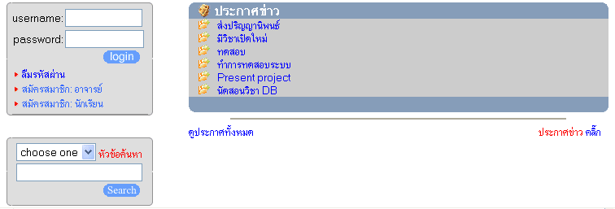
รูปที่ 2.2 แสดงการล็อกอินเข้าระบบ
2.3 การลงทะเบียนเรียน
หลังจากที่ผู้เรียนทำการล็อกอินผ่านเข้าสู่ระบบแล้วจะมีรายชื่อวิชาที่ได้ทำการลงทะเบียนไว้พร้อมทั้งข้อมูลส่วนตัวแสดงดังรูปที่ 2.3

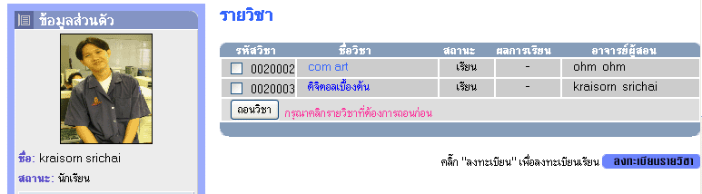
รูปที่ 2.3 แสดงผลเมื่อล็อกอินเข้าระบบ

จากรูปด้านบนเมื่อคลิกที่เมนูลงทะเบียนเรียนรายวิชาจะปรากฏหน้าต่างแสดงรายชื่อวิชาต่างๆที่เปิดสอนอยู่ภายในระบบโดยแยกตามคณะวิชาและภาควิชาให้ผู้เรียนเลือกลงทะเบียนเรียนดังรูปที่ 2.4

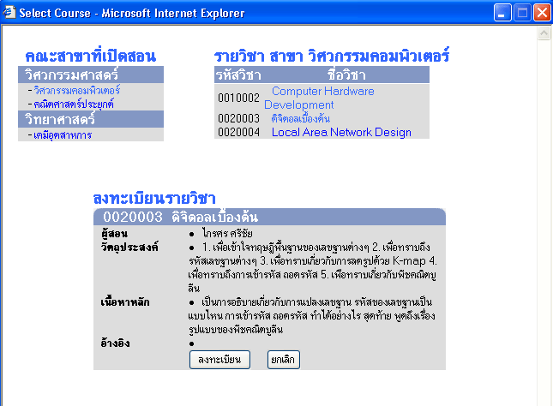
รูปที่ 2.4 แสดงคณะ สาขา และวิชาที่เปิดสอน
2.4 การยกเลิกการลงทะเบียน
ผู้เรียนสามารถยกเลิกการลงทะเบียนเรียน โดยคลิ๊กเลือกวิชาที่ต้องการยกเลิกการลงทะเบียนเรียน ดังรูปที่ 2.5

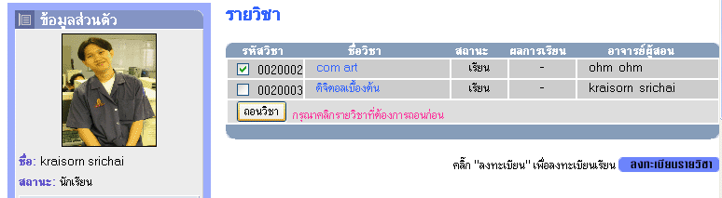
รูปที่ 2.5 แสดงการยกเลิกการลงทะเบียน

  - การเข้าเรียน
เมื่อผู้เรียนสามารถเข้าเรียนในวิชาที่ลงทะเบียนโดยคลิ๊กเลือกรายชื่อวิชาที่ผู้เรียนทำการลงทะเบียนเรียนไว้หลังจากนั้นจะปรากฏหน้าต่างแสดงเมนูให้ผู้เรียนเลือกใช้งานในการเรียนวิชานั้น ดังรูปที่ 2.6

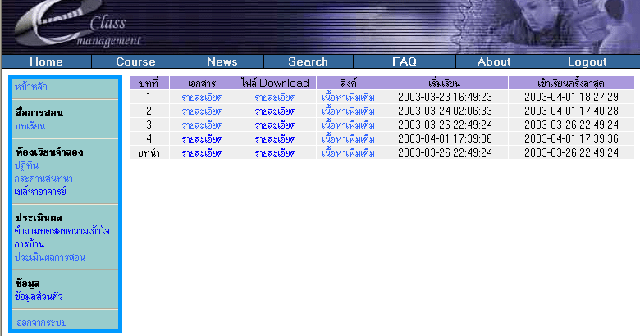
รูปที่ 2.6 แสดงรูปแบบในการเข้าเรียน

2.6 การติดต่อผู้สอน
ผู้เรียนสามารถเลือกเมนูติดต่อผู้สอน โดยตรงผ่านทาง E-mail หรือ ผ่านทางกระดานสนทนา ดังรูปที่ 2.7

รูปที่ 2.7 แสดงการติดต่อผู้สอนทางกระดานสนทนา

2.7 การทำแบบทดสอบ
ผู้เรียนสามารถทำแบบทดสอบได้โดยคลิกที่เมนูคำถามทดสอบความเข้าใจจากนั้นจะมีรายละเอียดของคำถามในแต่ละบทเรียนแสดงดังรูปให้ผู้เรียนคลิกเลือกทำแบบทดสอบจะปรากฏคำถามขึ้นมาให้ผู้เรียนเลือกตอบคำถามดังรูปที่ 2.8

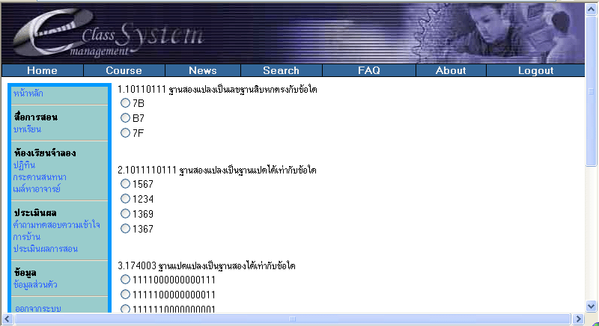
รูปที่ 2.8 แสดงแบบฟอร์มการทำแบบทดสอบ
2.8 การประเมินผลผู้สอน
ผู้เรียนสามารถประเมินผลผู้สอนได้โดยคลิกเลือกเมนูประเมินผลการสอนจากนั้นจะมีแบบฟอร์มให้ผู้เรียนทำการประเมินผลการสอนดังรูปที่ 2.9

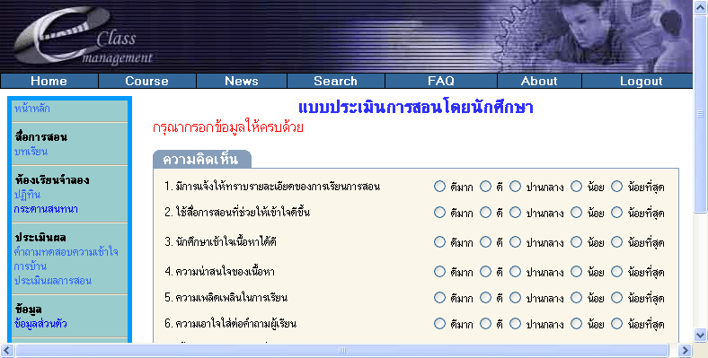
รูปที่ 2.9 แสดงแบบฟอร์มการประเมินผลผู้สอน

2.9 การอ่านข่าว
ผู้เรียนสามารถอ่านข่าวได้จากหน้าแรกซึ่งจะมีข่าวสารต่างๆที่ผู้สอนและผู้ดูแลระบบประกาศไว้โดยคลิกเลือกหัวข้อข่าวที่ต้องการเพื่อเข้าสู่รายละเอียดของข่าวดังรูปที่ 2.2 และรูปที่ 2.10

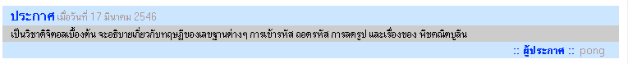
รูปที่ 2.10 แสดงรายละเอียดของข่าว

2.10 การค้นหา
ผู้เรียนสามารถทำการค้นหาข้อมูลวิชา อาจารย์ผู้สอน หรือ คณะ สาขาที่มีการเปิดการสอนได้ จากการเลือก Search ผู้เรียนสามารถกรอกเพียงอักษรตัวแรกของชื่อที่ต้องการค้นหา หรือคำแรกของชื่อนั้น ก็สามารถจะค้นหาชื่อนั้นได้เช่นเดียวกัน ดังรูปที่ 2.11

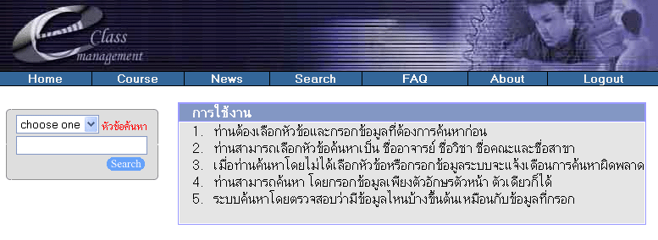
รูปที่ 2.11 แสดงแบบฟอร์มการค้นหา

3. ผู้ดูแลระบบ
ผู้ดูแลระบบสามารถใช้งานระบบจัดการการเรียนการสอนผ่านอินเตอร์เน็ตได้ดังต่อไปนี้
3.1 การเข้าใช้งานระบบ
ผู้ดูแลระบบสามารถเข้าใช้งานระบบได้โดยการล็อกอิน username northboy และ password ที่ใช้คือ northboy ซึ่งแสดงดังรูปที่ 2.2
  - การลบห้องเรียน
หลังจากที่ผู้ดูแลระบบผ่านการล็อกอินเข้าใช้งานระบบแล้วจะปรากฏหน้าต่างแสดงเมนูการใช้งานสำหรับผู้ดูแลระบบ ให้เลือกเมนู Course จะปรากฏหน้าต่างแสดงรายละเอียดของแต่ละรายวิชาที่ทำการเปิดสอนอยู่ภายในระบบพร้อมทั้งเครื่องมือในการลบห้องเรียนดังรูปที่ 3.2

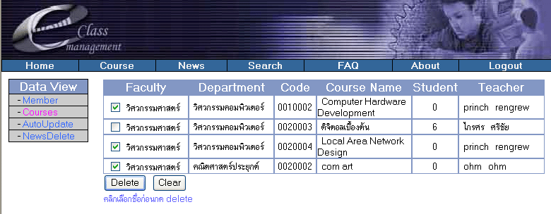
รูปที่ 3.2 แสดงแบบฟอร์มการลบห้องเรียน

3.3 การกำหนดระดับให้แก่ผู้สอน
หลังจากที่ผู้ดูแลระบบทำการล็อกอินผ่านเข้าสู่การใช้งานระบบเรียบร้อยแล้วให้ทำการเลือกเมนู Member -> Teacher หลังจากนั้นจะมีหน้าต่างแสดงรายชื่อของผู้สอนทั้งหมดที่มีอยู่ภายในระบบพร้อมทั้งเครื่องมือในการจัดการปรับระดับให้แก่ผู้สอนด้วยดังรูปที่ 3.3

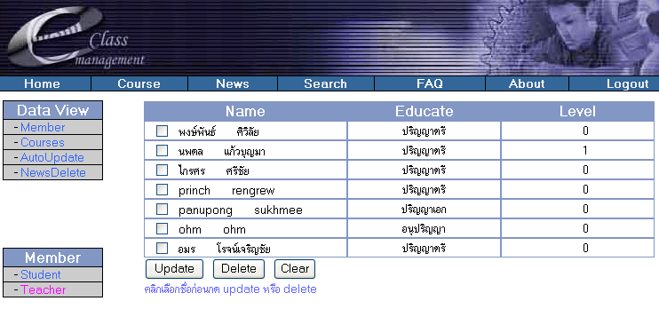
รูปที่ 3.3 แสดงแบบฟอร์มการกำหนดระดับผู้สอน

3.4 การกำหนดระดับผู้สอนด้วยระบบ
การกำหนดระดับผู้สอนด้วยระบบนั้นจะเป็นการเอาการประเมินจากผู้เรียนที่ได้ทำมาทำการคำนวณหาค่าเฉลี่ยแล้วแสดงผลออกมาให้ผู้ดูแลระบบเป็นผู้พิจารณาว่าสมควรจะอัพเกรตระดับให้ผู้สอนหรือไม่ ดังรูปที่ 3.4

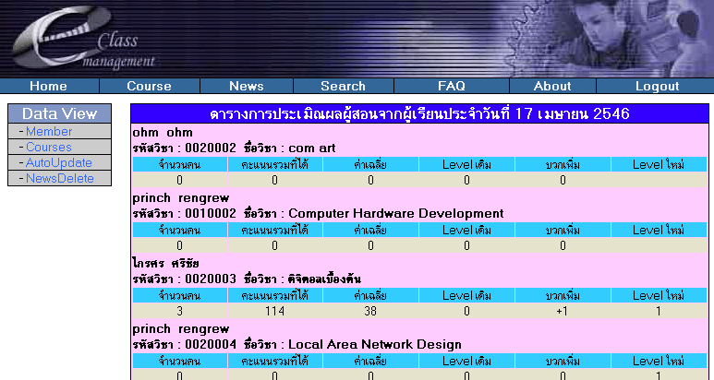
รูปที่ 3.4 แสดงแบบฟอร์มการกำหนดระดับผู้สอนจากระบบ
3.5 การลบข่าว
ผู้ดูแลระบบสามารถเลือกลบรายการข่าวต่างๆได้ เมื่อข่าวนั้นเก่าหรือไม่ต้องการที่จะประกาศ โดยที่ข่าวนั้นผู้สอนอาจจะเป็นคนประกาศ ผู้ดูแลสามารถทำได้โดยการล็อกอินเข้าระบบแล้วทำการคลิ๊กเลือกNewsDelete จะแสดงรายละเอียดดังรูปที่ 3.5

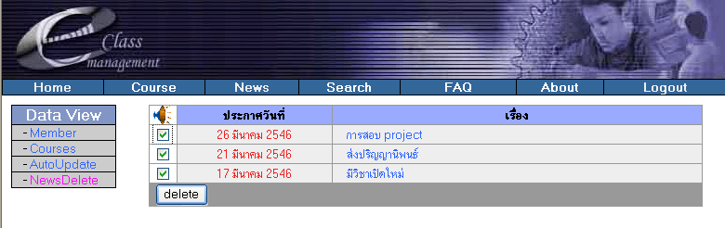
รูปที่ 3.5 แสดงแบบฟอร์มการลบข่าว

